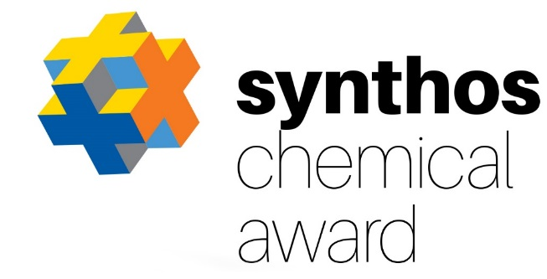

Synthos Chemical Award

CEL I MISJA KONKURSU:

- Synthos Chemical Award jest konkursem przeznaczonym dla polskich naukowców, którzy swoją działalność naukową i badawczą realizują w dziedzinie chemii.
- Celem konkursu „Synthos Chemical Award” jest wyłonienie i nagrodzenie najlepszego chemika – innowatora w Polsce.
- Misją konkursu jest rozwój innowacyjnej branży chemicznej w Polsce oraz popularyzacja chemii wśród młodych naukowców, a także zachęcenie młodych ludzi do działań badawczych w dziedzinie chemii, służących rozwojowi polskiej gospodarki.
- Wyłącznym fundatorem nagrody dla zwycięzcy konkursu jest Grupa Kapitałowa Synthos S.A. Nagroda dla zwycięzcy konkursu wynosi 1 000 000 zł.

WARUNKI UCZESTNICTWA:

Konkurs skierowany jest do osób, które:
- nie ukończyły 50 roku życia,
- posiadają obywatelstwo polskie,
- dokonały odkrycia lub opracowały wynalazek, który został wdrożony lub mają szansę na wdrożenie i wpływ na rozwój polskiego przemysłu chemicznego.
Zgłoszenia do konkursu można dokonać wypełniając formularz konkursowy znajdujący się na stronie internetowej www.synthosaward.com oraz dołączając odpowiednie dokumenty:
- Życiorys –CV w języku polskim i angielskim,
- lista publikacji,
- lista wdrożonych projektów
- opis odkrycia/wynalazku dokonany na jednej stronie znormalizowanego maszynopisu (1800 znaków ze spacjami)
- Dokumenty dodatkowe, które mogą być dołączone do aplikacji konkursowej (np. wskaźnikHirscha, kilka (nie więcej niż 5) publikacji do wglądu z ostatnich 3-5 lat, zgłoszenia patentowe, etc.)

KRYTERIA PRZYZNAWANIA NAGRODY:

Uczestnicy konkursu będą oceniani w systemie punktowym na podstawie następujących kryteriów:
- znaczenie dla rozwoju polskiego przemysłu chemicznego,
- innowacyjność,
- potencjał inwestorski i komercjalizacyjny,
- 10-minutowa prezentacja swojej działalności przed członkami kapituły konkursowej.

KAPITUŁA KONKURSU:

Wnioski konkursowe będą oceniane przez Kapitułę Konkursową w składzie:
- prof. Bogdan Marciniec, Dyrektor Centrum Zaawansowanych Technologii UAM, Członek Rzeczywisty Polskiej Akademii Nauk
- prof. Krzysztof Matyjaszewski, Carnegie Mellon University, Członek Zagraniczny Polskiej Akademii Nauk
- prof. Mieczysław Mąkosza, wybitny chemik w dziedzinie chemii organicznej, Członek Rzeczywisty Polskiej Akademii Nauk
- prof. Stanisław Penczek, Centrum Badań Molekularnych i Makromolekularnych PAN, Członek Rzeczywisty Polskiej Akademii Nauk, Przewodniczący Kapituły
- prof. Karol Grela, Instytut Chemii Organicznej, Polska Akademia Nauk
- Przedstawiciel firmy Synthos - dyrektor Działu R&D dr Jarosław Rogoża
- Bartosz Kowalczyk - kierownik Działu Organizacyjno-Prawnego firmy Synthos.

PRZEBIEG KONKURSU:

Konkurs Synthos Chemical Award będzie składać się z trzech etapów.
- W pierwszym etapie zgłoszenia do konkursu, które zostały nadesłane w okresie od maja do lipca 2016 r. będą oceniane pod względem formalnym przez przedstawicieli Organizatora.
- W drugim etapie wnioski spełniające kryteria formalne będą oceniane i analizowane przez członków Kapituły Konkursowej. Najlepsi kandydaci zostaną zaproszeni do kolejnego etapu.
- Trzecim etapem konkursu będą indywidualne spotkania z kandydatami do nagrody oraz ok. 10-miutowe prezentacje dokonań i odkryć naukowych.
- Na podstawie ogólnej oceny działalności naukowej kandydatów oraz potencjału zgłoszonych projektów, Kapituła wybierze zwycięzcę w pierwszej połowie grudnia 2016 r.
- Uroczysta gala, podczas której zostanie ogłoszony zwycięzca oraz wręczenie nagrody, odbędzie się w lutym 2017 roku.

*Szczegółowe informacje na temat konkursu oraz harmonogram znajdują się w regulaminie zamieszczonym na stronie konkursu www.synthosaward.com.

